Ministerul Educației și Cercetării al Republicii Moldova
Universitatea Tehnică a Moldovei
Facultatea Calculatoare, Informatică și Microelectronică

Raport
la
Lucrarea de laborator Nr. 2
Disciplina: Tehnici de programare
Tema: ” pwn.college hello world”

A efectuat : st. gr.SI – 262 Vicol Nadejda

A verificat : asistent universitar Dumitrașcu Marius

Chișinău – 2026
SARCINA LUCRĂRII
Studierea și finalizarea modulelor practice din cadrul dojo-ului ”Start Here” de pe platforma pwn.college pentru acomodarea cu mediul de lucru interactiv și înțelegerea funcționării platformei, acoperind următoarele aspecte:
- Inițierea în utilizarea dojo-urilor și lansarea mediului virtual de provocări (challenge environment).
- Interacțiunea cu interfața platformei pwn.college și executarea primelor sarcini practice din modulul ”Using the Dojo”.
- Rezolvarea provocărilor fundamentale (10/10 challenges) pentru dobândirea deprinderilor de bază necesare în parcurgerea modulelor avansate.
EXEMPLE
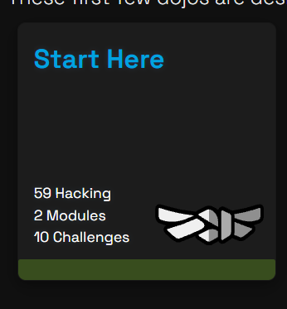
Figura 2.1.
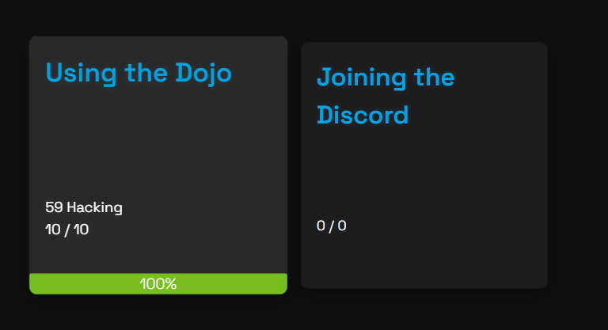
Figura 2.2.

CONCLUZII
Modulul Using the Dojo din cadrul dojo-ului Start Here a fost parcurs și finalizat integral (100%), fiind completate toate cele 10 provocări.
Au fost asimilate mecanismele de pornire și interacțiune cu platforma de învățare pwn.college, permițând pregătirea mediului de lucru pentru abordarea dojo-urilor ulterioare.

BIBLIOGRAFIE
- Platforma de învățare interactivă pwn.college — Secțiunea Start Here / Using the Dojo, Disponibil online: https://pwn.college/.

